ESCUELA DE COMERCIO N°1 PROFESOR “JOSÉ ANTONIO CASAS”
TP N°8
Espacio Curricular: CONSTRUCCIÓN PARA LA CIUDADANÍA
Curso: 3° año Divisiones: 1ra, 2da,3ra, 4ta, 5ta y 6ta Turnos: Mañana y Tarde
Docentes: Laura Colla, Elizabeth Guanuco, Miriam Nieva, Adriana Pérez, Liliana Soto y Silvia Zubelza
EJE 2: “IDENTIDADES Y DIVERSIDADES”
Saberes: Los Símbolos Patrios: concepto y características. La Bandera Nacional de la Libertad Civil
(copiar en carpeta)

LOS SÍMBOLOS PATRIOS
Concepto:
Los Símbolos Patrios son la exteriorización representativa de todo lo que constituye, caracteriza y define a la Nación y la identifican como tal en el contexto mundial.
La irrespetuosidad o irreverencia a los mismos en sus diversas formas y grados, implican un ataque a la esencia misma de la argentinidad, a su tradición histórico cultural, a sus principios y valores fundamentales, es decir un agravio a la Patria.
Características:
Nuestros Símbolos Patrios son cuatro con las siguientes características:
- BANDERA NACIONAL ARGENTINA: es la Bandera Oficial de la Nación aprobada por el Congreso de Tucumán el 25 de Febrero de 1818.
Material: de tela gros de seda en paño doble confección lisa, o con costura, sin flecos en su contorno, ni emblemas. Lleva el sol bordado en una faz y adherido en la otra, sin ninguna inscripción en el paño.
Dimensiones: tiene 1,40 m de largo por 0,90 de alto (es decir, una proporción de 9/14).
Colores: Tiene tres franjas de tela horizontales, dos son de color celeste y una franja en el medio de color blanco. En el medio de la franja blanca se encuentra el rostro del sol de color amarillo con 32 rayos (son 16 flamígeros u ondulados y 16 rectos)

Lectura comprensiva del siguiente texto (no hace falta copiar en carpeta)
Tratamiento y uso: En todo momento se rendirá a la Bandera Nacional el máximo honor y respeto como afirmación de educación patriótica, dando el ejemplo el personal del Establecimiento educativo quienes suspenderán toda tarea u ocupación a su paso para rendirle el homenaje que se debe. Para la designación de los alumnos que tendrán el honor de izar, arriar, conducir o acompañar a la Bandera, se tendrá en cuenta los esfuerzos hechos por los mismos para sobresalir en conducta y aplicación. Sólo pueden renunciar a este honor por razones de carácter religioso o siendo extranjeros no nacionalizados.
Horarios y acompañamiento: en todo el Territorio Nacional tanto en las Instituciones gubernamentales como en las educativas se izará la Bandera a las 8 de la mañana y se arriará por la tarde a las 18 hs. La cancion o el recitado se efectuará al izarla hasta que la Bandera llegue al tope del mástil. En días de duelo nacional se arriará la Bandera a media asta guardando silencio entre los presentes.
Actos escolares con suspensión de actividades: La Bandera será llevada al pié del mástil por un alumno y dos escoltas. En la marcha el abanderado llevará la Bandera apoyada sobre el hombro derecho tomando con la mano del mismo lado el asta y la parte inferior del paño. Al apoyar el asta en el suelo el regatón tocará la punta del dié derecho, del lado exterior y será tomada con la mano del mismo lado, en forma tal que el abanderado no quede oculto.Los escoltas estarán ubicados a un metro de distancia entre sí formando un triángulo con el abanderado. Al entonarse el Himno Nacional el abanderado deberá colocar la Bandera en la cuja.Tanto al ingresar como al retirarse la Bandera de Ceremonias debe seer recibida por los presentes de pié y con APLAUSOS. (sólo la Bandera que va a una batalla en guerra no se aplaude)
Juramento a la Bandera: Se realizará el día 20 de JUNIO de cada año, en todas las escuelas PRIMARIAS. Los Directores de los establecimientos harán jurar la Bandera Nacional a los alumnos de 4° grado y los que se encuentren en grados superiores que no lo hubierna hecho anteriormente. Los alumnos en posición de firmes contestarán “SI PROMETO”, excluyéndose de esta obligación a los alumnos de nacionalidad extranjera.

PARTES DE LA BANDERA NACIONAL DE CEREMONIAS (copiar o imprimir y pegar en carpeta)
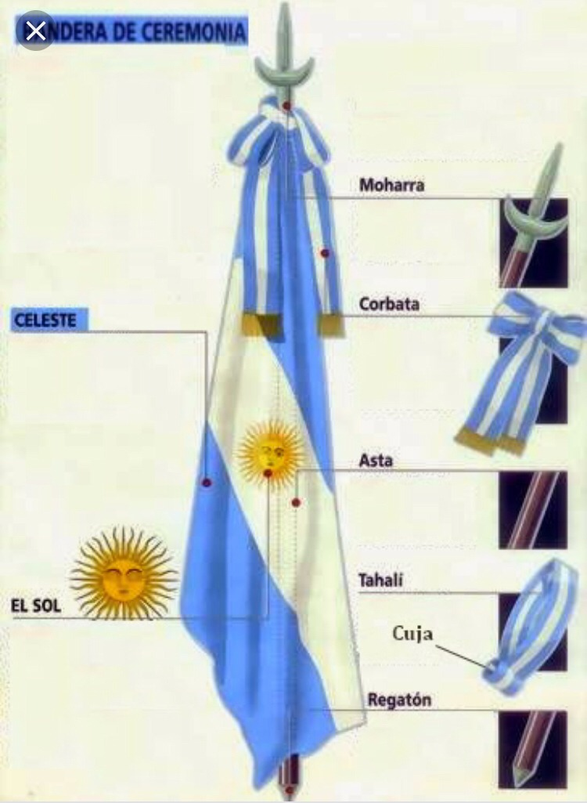
- HIMNO NACIONAL ARGENTINO: La letra oficial del Himno Nacional es el texto de la canción compuesta por VICENTE LÓPEZ Y PLANES y la música es la versión oficial editada por Juan Pedro Esnaola en 1860 (música del maestro BLAS PARERA). Sólo se cantan la primera y última cuarteta y el coro. Sólo se entonará el Himno en los actos que presida la Bandera Nacional, por la totalidad de los asistentes y permaneciendo de pié en posición de firmes. Todos los asistentes aplaudirán a su término, excepto abanderados y escoltas. Al iniciarse su introducción la Bandera Nacional será colocada en la cuja por el abanderado y permanecerá en ella hasta el término del mismo.

- ESCUDO NACIONAL: aprobado por la Asamblea de 1813, nuestro Escudo Nacional es de forma ovalada con dos campos divididos en parte superior (de color celeste) e inferior (de color blanco), rodeados por laureles que se entrelazan al comienzo en la parte inferior del escudo con una cinta celeste y blanca. En el interior se encuentra una pica que sostiene el gorro frigio y manos enlazadas.
Características: (solo lectura comprensiva del texto)
Dimensiones: las dimensiones de los ejes del óvalo guardarán entre sí la razón de 14/11.
Sol: figurado de color oro, naciente tras la punta del campo superior de 21 rayos visibles (10 flamígeros y 11 rectos) de longitud igual a siete octavos del diámetro de su parte central.
Laureles: Rama izquierda con 21 hojas en el lado interior y 20 en el exterior, y la rama derecha con 23 en el interior y 25 en el exterior. Las ramas de laurel no se entrelazan sobre el sol aunque ocultan su parte inferior. Sus tallos se Cruzan en la parte inferiror, enlazados con un moño de cinta con los colores de la Bandera Nacional.
Tratamiento y uso: El Escudo Nacional no será usado como ornato.

Partes del Escudo y sus significados: (copiar o imprimir y pegar en carpeta)

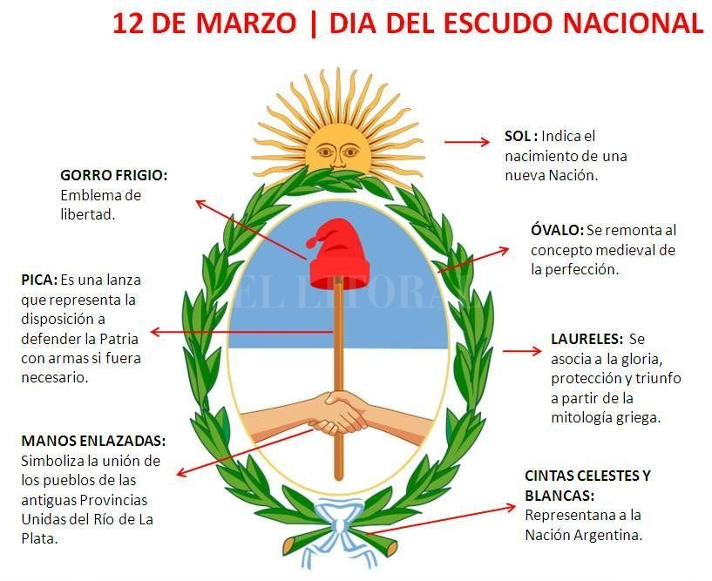
- BANDERA NACIONAL DE LA LIBERTAD CIVIL (BNLC): considerada el CUARTO SÍMBOLO PATRIO NACIONAL por Ley N°5772/2013. Se encuentra en el Salón Dorado de la Casa de Gobierno de la Provincia de Jujuy. Los jujeños tenemos la responsabilidad en el presente y el futuro de ser los custodios de esta Reliquia Cívica. Fue creada por el General Manuel Belgrano, quien la hizo bendecir y jurar en forma solemne el 25 de Mayo de 1813 en nuestra Iglesia Catedral. Inmediatamente la legó al Cabildo de Jujuy como testimonio de reconocimiento por los valores y sacrificios comprometidos por la población de esta jurisdicción en la lucha por la Independencia Argentina.
Características:
Material: Debe ser de la misma tela gros de seda con paño doble blanco y calidad que la de la Bandera Nacional. No podrá exceder en dimensiones a la Bandera Nacional.
Tratamiento y uso: La BNLC es de uso obligatorio en los actos de conmemoración histórica o patriótica, en todos los actos oficiales y educativos en conjunto con la Bandera Oficial de la Nación.
Protocolo ceremonial: La Bandera Oficial tiene superioridad protocolar sobre la BNLC. Podrán izarse en conjunto con el Pabellón Nacional. En los Actos escolares la prioridad la tiene la Bandera Nacional que se ubicará siempre a la derecha del escenario, luego ingresando al Acto se ubicará la BNLC del lado izquierdo de la Bandera Oficial.

Ilustraciones (no imprimir)

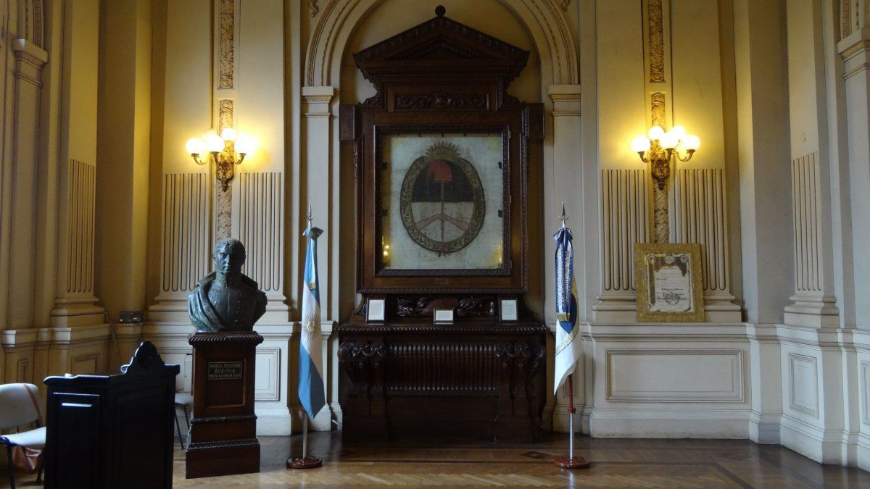Salón Dorado de la Casa de Gobierno de Jujuy donde se encuentra la BANDERA NACIONAL DE LA LIBERTAD CIVIL
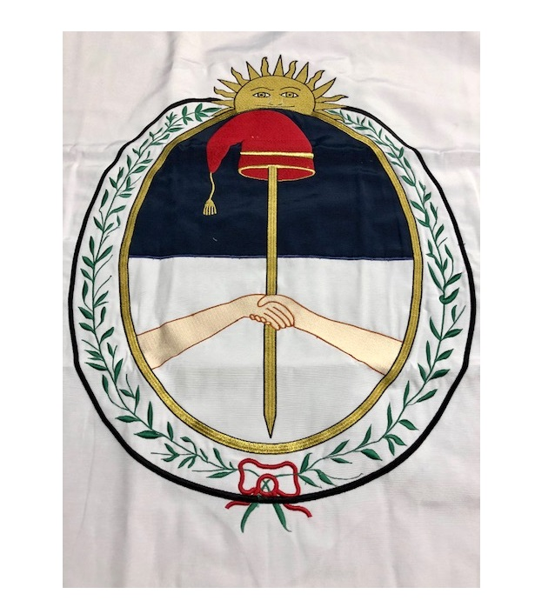
BANDERA NACIONAL DE LA LIBERTAD CIVIL
Más información para aprender sobre protocolos y uso de las Banderas: (copiar en carpeta)
- En todo momento a la Bandera se le rinde honor y respeto. No debe ser manipulada por otros alumnos que no sean los portadores oficiales. Tampoco en momentos previos a los desfiles pueden tenerla los Docentes o Preceptores. Los Directivos tienen ese privilegio como jerarquización del momento.
- Abanderados y Escoltas deben usar guantes blancos para no estropear la tela con transpiración de las manos.
- En posición de firmes deben estar los Abanderados y Escoltas con mirada al frente, brazos contra el cuerpo, manos extendidas sin cerrarlas y piernas unidas. No deben tener en la boca gomas de mascar.
- Sólo la Primera Escolta, ubicada a la derecha del Abanderado puede ayudar a colocar la Bandera en la cuja.
- No se obstaculiza la visión de las Banderas en los Actos, no deben pararse delante de las Banderas las autoridades del Establecimiento.
- El Abanderado no puede ser designado para leer discursos en los Actos. No puede abandonar ni delegar la Bandera en los Escoltas, salvo circunstancias accidentales (como desmayo)
- El Tahalí debe colocarse sobre el hombro izquierdo del Abanderado.
- El agravio a la Bandera está contemplado en el Art.°222 del Código Penal como delito doloso y su sanción es prisión de 1 a 4 años.
- Se debe izar la Bandera a ½ asta el día 17 de Agosto a las 15 hs (horario en que falleció el Padre de la Patria, General José de San Martín)
- La limpieza de la Bandera debe ser en seco. Las Banderas que no se lavan son las militares por protocolo que deben conservar “polvo y sangre”.
- La Bandera se guarda envuelta, no doblada ni tirante para que no se aje la tela.
- No se usa Bandera de noche, salvo adecuada iluminación
- Se evidencia un luto en la Bandera cuando se le coloca un moño negro en la corbata.
- La Bandera también tiene un ciclo final que debe hacerse en público y en Acto solemne. Se la incinera luego de ser cortada en trozos. En el caso de la Bandera Nacional se debe cortar el sol y trozar. Con la BNLC se debe cortar los ejes y también trozar.
CONSIGNAS:
1°-Investigar y responder:
- ¿En qué parte del centro de nuestra ciudad se encuentra el mástil con la Bandera Nacional que todos los días personal de la Policía de la Provincia tienen la obligación cívica de izar a las 8 de la mañana y arriar a las 18 hs acompañados con el sonido de un clarinete?
- ¿De qué material deben ser la moharra, el asta y el regatón de las Banderas de Ceremonias?
- Averigua ¿cuántas estrofas tiene el Himno Nacional originariamente que no cantamos? Brevemente, despúes de leerlas, responde ¿a qué hacen referencias las mismas?
- Explica ¿por qué Belgrano utilizó ese Escudo en la Bandera de la Libertad Civil? (puedes investigar más sobre la BNLC en la Biblioteca digital del Colegio de Profesores de Jujuy)
- Observa el siguiente video siguiendo el link de la noticia:
https://www.facebook.com/GobiernoDeJujuy/videos/la-bandera-de-la-libertad-civil-flamea-en-la-ant%C3%A1rtida-/239874847176748/ ¿Cuál fue el objetivo? ¿Se cumplió? Nuestra BNLC ya está de vuelta en nuestra Provincia?

